
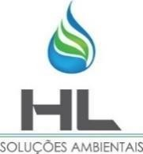
RELATÓRIO DE VISITA SEMANAL

DADOS DA VISITA
Início da atividade: 15.10h | Término da atividade: 16:30h |  | Data da visita: 12/12/2019
Responsável: Ariadne Lavor
Empresa: HL Soluções Ambientais
EMPRESA ASSISTIDA
Razão Social: Associação do Condomínio do North shopping Jóquei
CNPJ: 17.801.130/0001-26
Atividade Principal: Gestão e Administração da propriedade imobiliária
Endereço: Avenida Lineu Machado, nº 419, Jóquei Clube – Fortaleza - CE
Responsável Legal: Daniel Lemos |  | Contato: (85) 3403-7034
Responsável: Thalita |  | Contato: (85) 9865-3802
DESCRIÇÃO DAS ATIVIDADES DESENVOLVIDAS
Atividades
- Reunião com a Supervisora Thalita
- Acompanhamento na sala de Resíduos Sólidos

OBSERVAÇÕES
A visita realizada ao North Shopping Jóquei em 13/12/2019 foi divida em dois momento:
1° Momento da visita: Acompanhamento na sala de Resíduos Sólidos
- Inicialmente, a tecnica da HL Ariadne Lavor realizou a vistoria na área dos resíduos e fez o devido acompanhamento. Obsevou-se o grande volume de papelões devido o período de final de ano concluindo que havia a necessidade de coleta extra. Entretanto, Os demais resíduos (metais, plasticos,e os residuos comuns) estavam sendo coletado normalmente e no período acertado com as empresas estabelecidas.
2° momento da Visita:
A tecnica Ariadne lavor, retornou a sala da administração e se reunio com a supervisora de Qualidade Thalita para contabilizar os valores das coletas dos reciclaveis pela colim. Observou-se que alguns valores que a tecnica tinha em maos, não estavam semelhantes aos obtidos na tabela da Thalita. Ficou acordado então, que a tecnica Ariadne iria averiguar estes valores com as tabelas que ela possue no escritório . Em seguida, o Gerente Alyson entrou na sala da administração e relatou que uma das funcionárias da Hl na ultima visita semanal do shopping (28/11/2019) adentrou na loja que estava em processo de vistoria interna e comentou ao auditor “ ­ que ele comparecesse mais vezes, pois era a primeira vez que o local estava em conformidade.E falou para uma funcionária da loja que podia contratar os seus serviços”. Então a tecnica Ariadne comunicou que iria repassar para sua superior a situação e averiguar a situação relatada. O gerente do shopping Alyson informou que e janeiro de 2020 iria se reunir com a HL sobre a renovação do contrato, e que as proximas visitas serão acompanhadas por um funcionário do shopping e todos os relatos dados dos lojistas serão assinados informando que houve a abordagem sobre a ação.
A Thalita cancelou a visita do dia 19/12/2019 devido o alta fluxo no shopping por conta da festas de finais de ano.

CONCLUSÃO
As informações obtidas para elaboração deste Relatório de Visita Semanal foram obtidas no dia12/12/2019 no cliente North Shopping Jóquei.
Após o periodo de renovação do contrato dos serviços da HL será acordado novas estratégias de gerenciamento

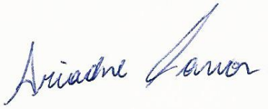
NORTH SHOPPING JÓQUEI
HL SOLUÇÕES AMBIENTAIS

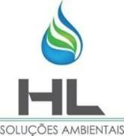
HL SOLUÇÕES AMBIENTAIS
Rua Eusébio de Sousa, Nº 473, José Bonifácio CEP: 60050-110 / + 55 85 33938392
contato@hlsolucoesambientais.com.br

